ГУАП

КАФЕДРА № 42

ОТЧЕТ   
ЗАЩИЩЕН С ОЦЕНКОЙ _____________________

ПРЕПОДАВАТЕЛЬ

|  |  |  |  |  |
| --- | --- | --- | --- | --- |
| канд. техн. наук, доцент |  |  |  | А.В. Аграновский |
| должность, уч. степень, звание |  | подпись, дата |  | инициалы, фамилия |

|  |
| --- |
| ОТЧЕТ О ЛАБОРАТОРНОЙ РАБОТЕ №1 |
| СИГНАЛЫ И ФИЛЬТРЫ |
| по курсу: ЦИФРОВАЯ ОБРАБОТКА И ПЕРЕДАЧА СИГНАЛОВ |
|  |

РАБОТУ ВЫПОЛНИЛ

|  |  |  |  |  |  |
| --- | --- | --- | --- | --- | --- |
| СТУДЕНТ ГР. № | 4329 |  |  |  | Д.С. Шаповалова |
|  |  |  | подпись, дата |  | инициалы, фамилия |

Санкт-Петербург 2025

Содержание

1. Цель работы: 3

2. Задание: 3

3. Теоретические сведения: 3

3.1 Импульсы 3

3.2. Цифровые фильтры 4

3.3. Методы анализа фильтров 7

4. Выполнение задания: 8

5. Вывод: 12

СПИСОК ИСПОЛЬЗОВАННЫХ ИСТОЧНИКОВ 13

ПРИЛОЖЕНИЕ А 14

# 1. Цель работы:

Познакомиться с основными видами сигналов и изучить методы анализа цифровых сигналов.

# 2. Задание:

Задания выполняются на компьютере с использованием любого языка высокого уровня:

Задание 1

1. Сформируйте единичный импульс длиной 20 отсчетов.

2. Получите импульсные характеристики рассмотренных фильтров.

3. Постройте соответствующие графики.

4. Сравните с результатами расчета по представленным формулам.

Задание 2

1. Определите единичный скачок длиной 20 отсчетов.

2. Получите импульсные характеристики рассмотренных фильтров.

3. Постройте соответствующие графики.

4. Сравните с результатами расчета по представленным формулам.

Задание 3

1. Используя синусоидальные сигналы постоянной амплитуды и различной частоты, получите амплитудно-частотную характеристику фильтров.

2. Постройте соответствующие графики.

3. Сравните с результатами расчета по представленным формулам.

Задание 4

1. Используя синусоидальные сигналы постоянной амплитуды с нулевой начальной фазой при различных частотах, получите фазо-частотную характеристику фильтров.

2. Постройте соответствующие графики.

3. Сравните с результатами расчета по представленным формулам.

# 3. Теоретические сведения:

## 3.1 Импульсы

Для исследования дискретных фильтров используют несколько типов входных сигналов:

Единичный импульс δ[n] – сигнал, равный 1 при n = 0 и 0 при всех остальных отсчётах. Он применяется для получения импульсной характеристики фильтра h[n], которая полностью определяет поведение линейного дискретного фильтра.

Единичный скачок u[n] – сигнал, равный 1 при n ≥ 0 и 0 при n < 0. Он используется для построения переходной характеристики фильтра, показывающей реакцию фильтра на резкое изменение входного сигнала.

Гармонический сигнал x[n] = A*sin(ωn + φ), где A – амплитуда, ω – частота, φ – начальная фаза. Такой сигнал применяется для изучения частотных характеристик фильтров, включая амплитудно-частотную (АЧХ) и фазо-частотную (ФЧХ).

При подаче гармонического сигнала на фильтр на выходе также появляется синусоида той же частоты, но с изменённой амплитудой и фазой.

## 3.2. Цифровые фильтры

**Основные характеристики фильтров:**

Импульсная характеристика h[n] – отклик фильтра на единичный импульс. Для линейного дискретного фильтра она полностью определяет его поведение.

Переходная характеристика – отклик фильтра на единичный скачок. Она позволяет понять, как быстро фильтр реагирует на изменение входного сигнала.

Амплитудно-частотная характеристика (АЧХ) – зависимость коэффициента передачи фильтра от частоты входного сигнала. Показывает, какие частоты фильтр усиливает, а какие ослабляет.

Фазо-частотная характеристика (ФЧХ) – зависимость фазового сдвига сигнала на выходе от частоты. Сдвиг по фазе возникает из-за задержки фильтром входного сигнала.

**Виды фильтров:**

Дискретные фильтры первого порядка делятся на две основные категории: нерекурсивные (КИХ, FIR) и рекурсивные (БИХ, IIR). Они отличаются структурой, принципом работы и характером откликов на входные сигналы.

Нерекурсивные фильтры с конечной импульсной характеристикой (КИХ, FIR) не содержат обратной связи. Это означает, что выход в каждый момент времени зависит исключительно от текущего и нескольких предыдущих входных значений. Например, простой КИХ-фильтр первого порядка описывается формулой:

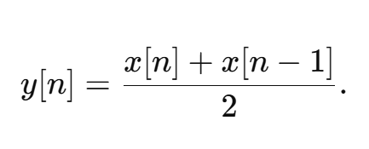

Рисунок 1.1 – Формула КИХ-фильтра

Здесь выходной сигнал y[n] формируется как усреднение текущего и предыдущего входного значения x[n]. Благодаря отсутствию обратной связи импульсная характеристика КИХ-фильтра имеет конечную длину и полностью совпадает с набором коэффициентов фильтра. Это делает такие фильтры стабильными и предсказуемыми: они быстро реагируют на изменения входного сигнала и не накапливают эффект от предыдущих отсчётов. Нерекурсивные фильтры широко применяются, когда требуется точное воспроизведение формы сигнала или равномерное усреднение, например, для сглаживания шумов.

Рекурсивные фильтры с бесконечной импульсной характеристикой (БИХ, IIR), напротив, содержат обратную связь. Выходной сигнал зависит не только от текущих и предыдущих входных значений, но и от предыдущих выходных значений. Типичный БИХ-фильтр первого порядка имеет вид:

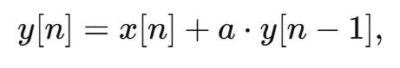

Рисунок 1.2 – Формула БИХ-фильтра

где a – коэффициент обратной связи. Благодаря этому эффект накопления предыдущих выходов делает импульсную характеристику бесконечной: даже после завершения подачи входного сигнала фильтр продолжает формировать отклик, постепенно затухая. Такая особенность придаёт БИХ-фильтрам «память», что проявляется в более инерционном поведении на единичный скачок и более плавной реакции на высокочастотные изменения. Рекурсивные фильтры часто используются там, где важна эффективная реализация фильтра с малым количеством коэффициентов и требуется определённое частотное усиление или подавление.

Различие между КИХ и БИХ фильтрами также проявляется в их частотных характеристиках. КИХ-фильтры действуют как усреднители соседних отсчётов, что делает их поведение более линейным и предсказуемым: они равномерно ослабляют или пропускают частоты в определённой полосе. БИХ-фильтры способны усиливать или ослаблять отдельные частоты более выраженно, а фазовый сдвиг их выходного сигнала плавно зависит от частоты входа из-за обратной связи.

В целом, выбор между КИХ и БИХ фильтром зависит от требований задачи. КИХ-фильтры подходят, когда нужна стабильность и предсказуемость отклика, а БИХ-фильтры – когда важно компактное представление фильтра с возможностью накопления сигнала и гибкой настройки частотного отклика.

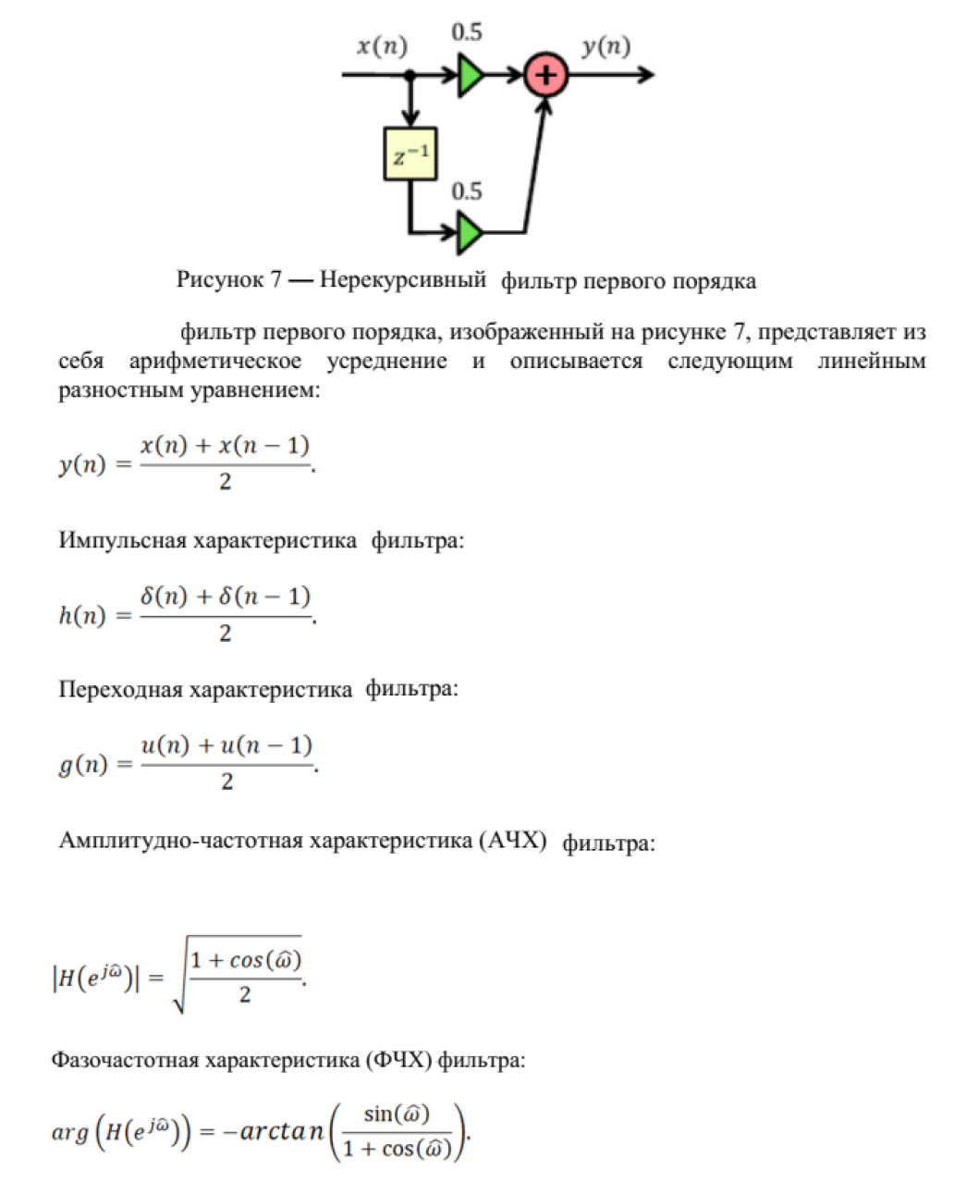

Рисунок 1.3 – Краткие теоретические сведенья про КИХ фильтр

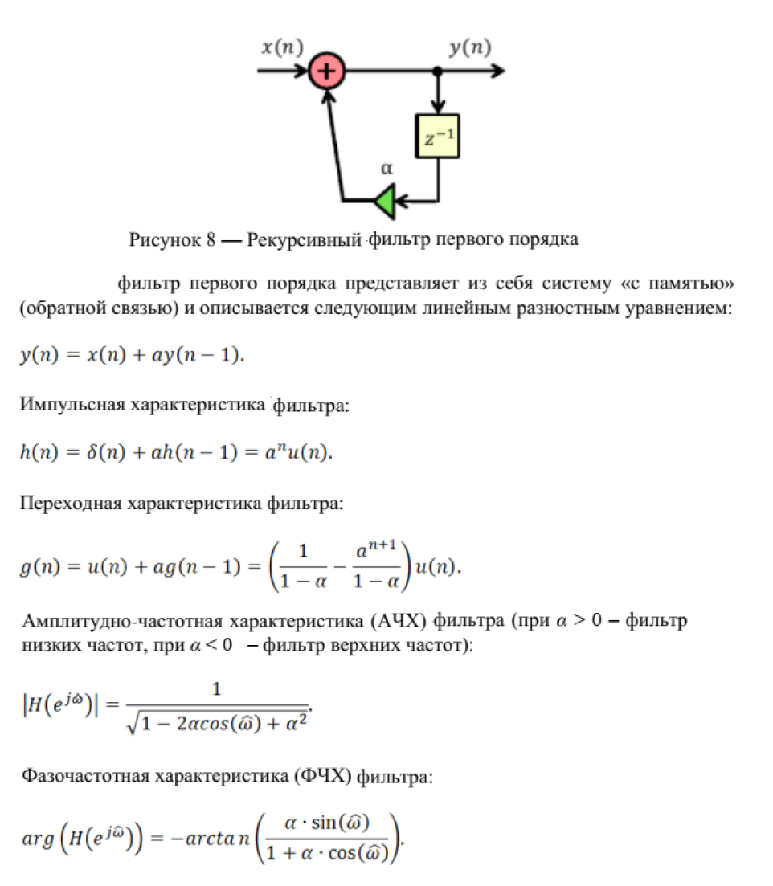

Рисунок 1.4 - Краткие теоретические сведенья про БИХ фильтр

## 3.3. Методы анализа фильтров

Аналитический – расчет характеристик по формулам. Для КИХ и БИХ фильтров можно получить импульсные и переходные характеристики, АЧХ и ФЧХ с помощью соответствующих выражений.

Экспериментальный – моделирование с помощью компьютера, например, с помощью Python. Позволяет построить графики импульсных и переходных характеристик, АЧХ и ФЧХ, которые затем сравниваются с теоретическими результатами.

# 4. Выполнение задания:

Задание 1.

1. Построили график единичного импульса.

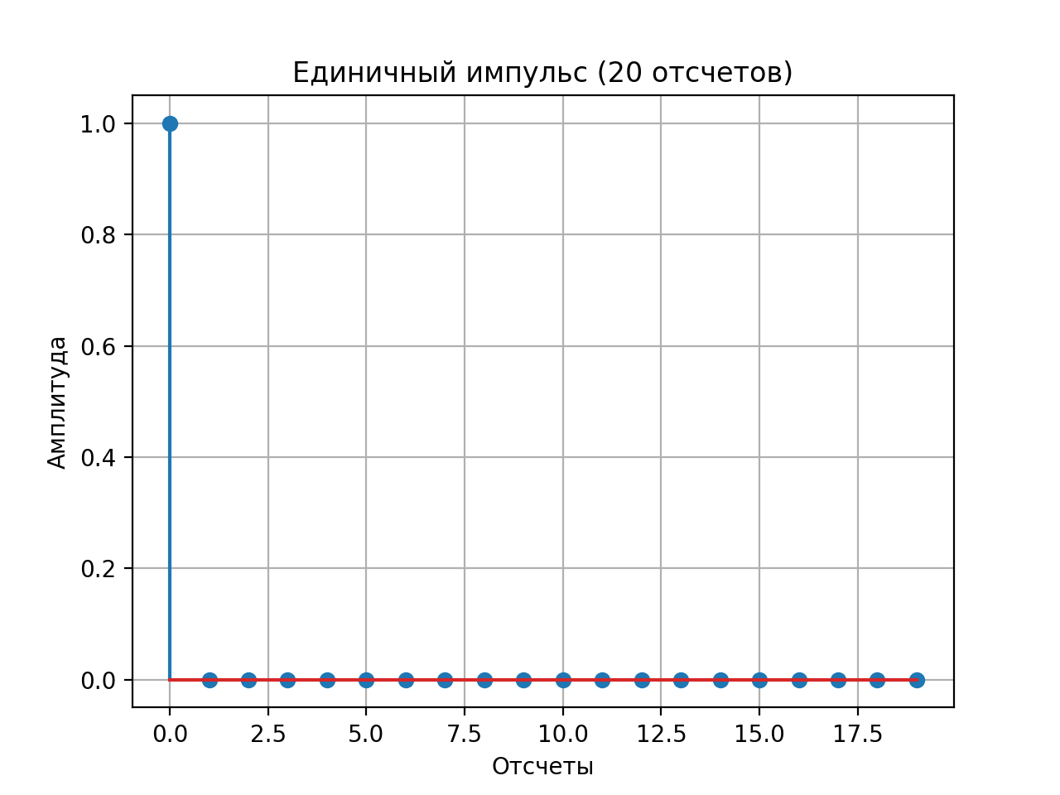

Рисунок 1.5 – Построенный график единичного импульса

1. Получили импульсные характеристики фильтров: нерекурсивного и рекурсивного.

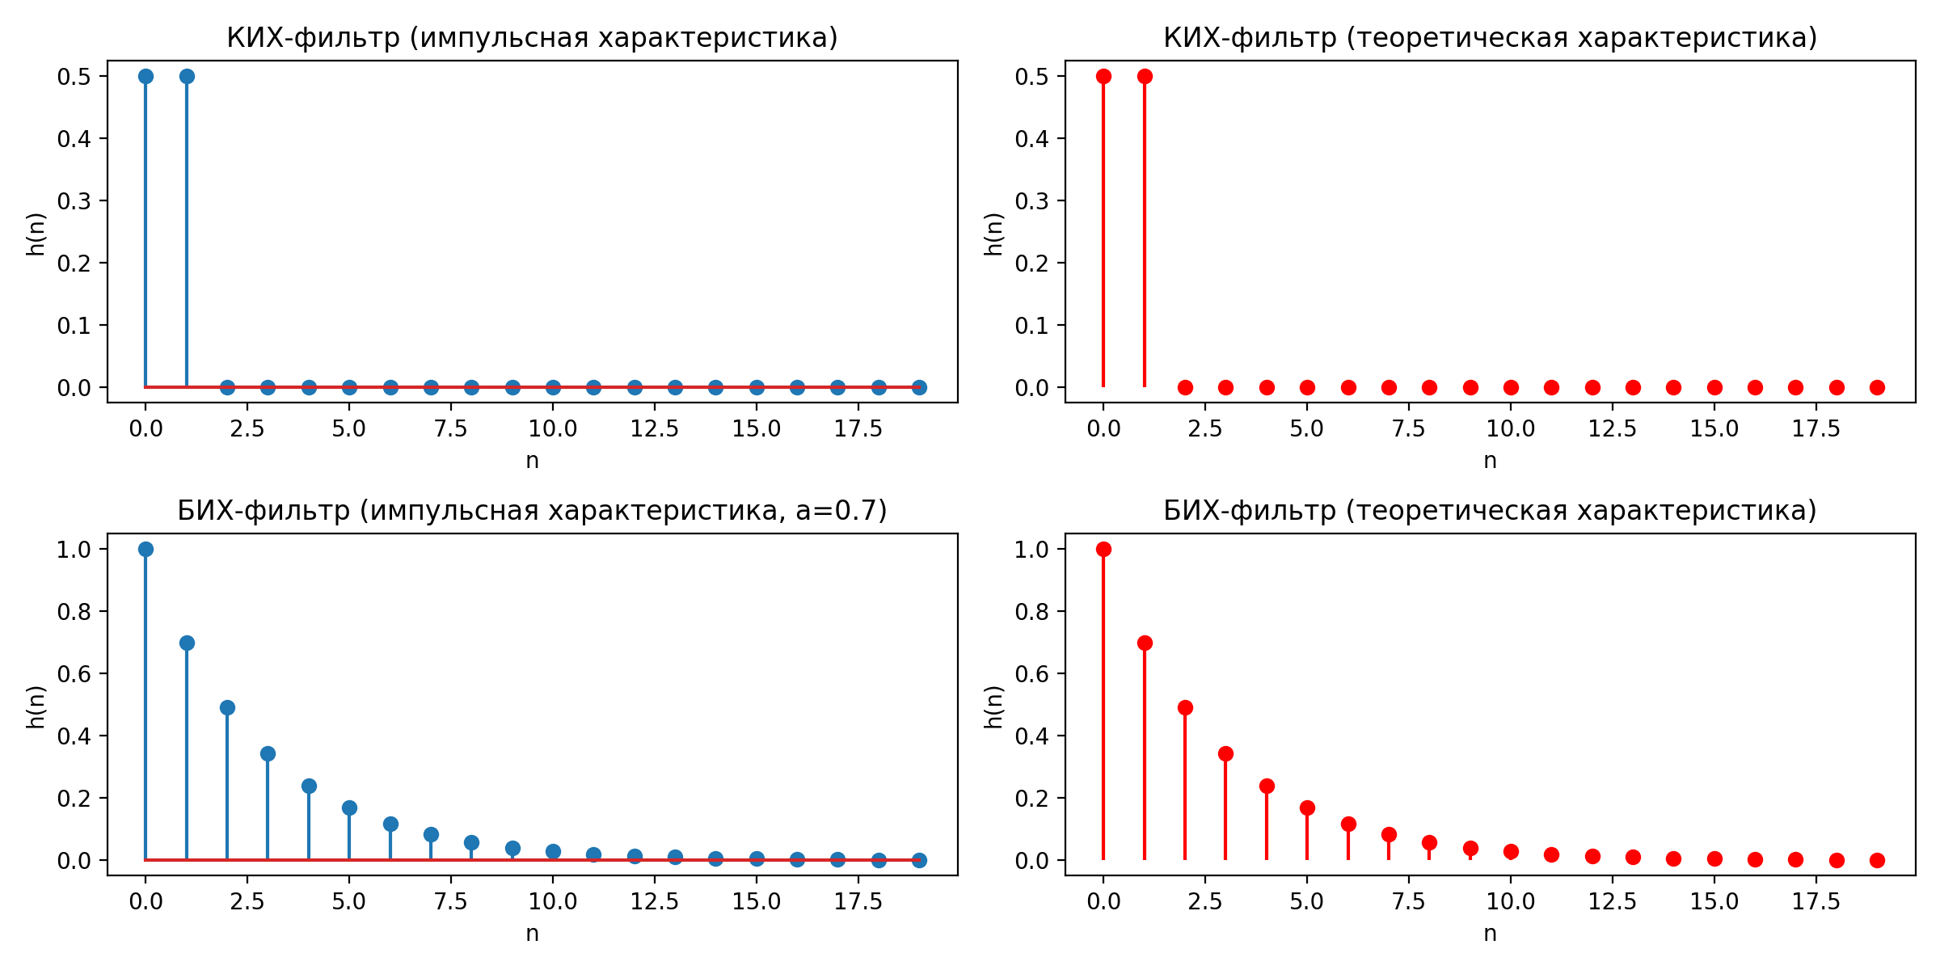

Рисунок 1.6 – Построенные графики импульсных характеристик фильтров

1. Сравним с результатами расчёта по формулам.

В результате сравнения работы фильтра и теоретических расчётов работы фильтра можем наблюдать как значения совпадают, что говорит о правильности работы фильтра.

Задание 2.

1. Определим единичный скачок длиной 20 отсчётов.

Мы построили график длиной 20, где начиная с нулевой абсциссы и заканчивая двадцатой стоят единицы, по математической формуле:

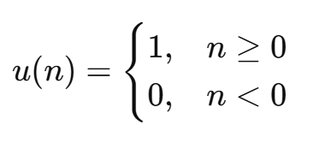

Рисунок 2.1 – Формула единичного скачка

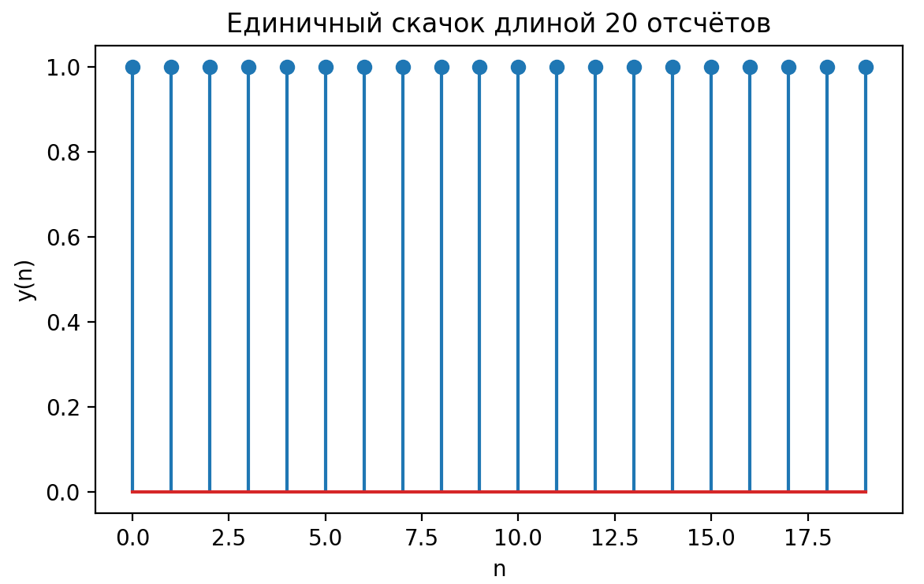

Рисунок 2.2 – График единичного скачка

А именно создали массив размера 20 и заполнили единицами, с помощью функции np.ones(N).

1. Получили импульсные характеристики фильтров.

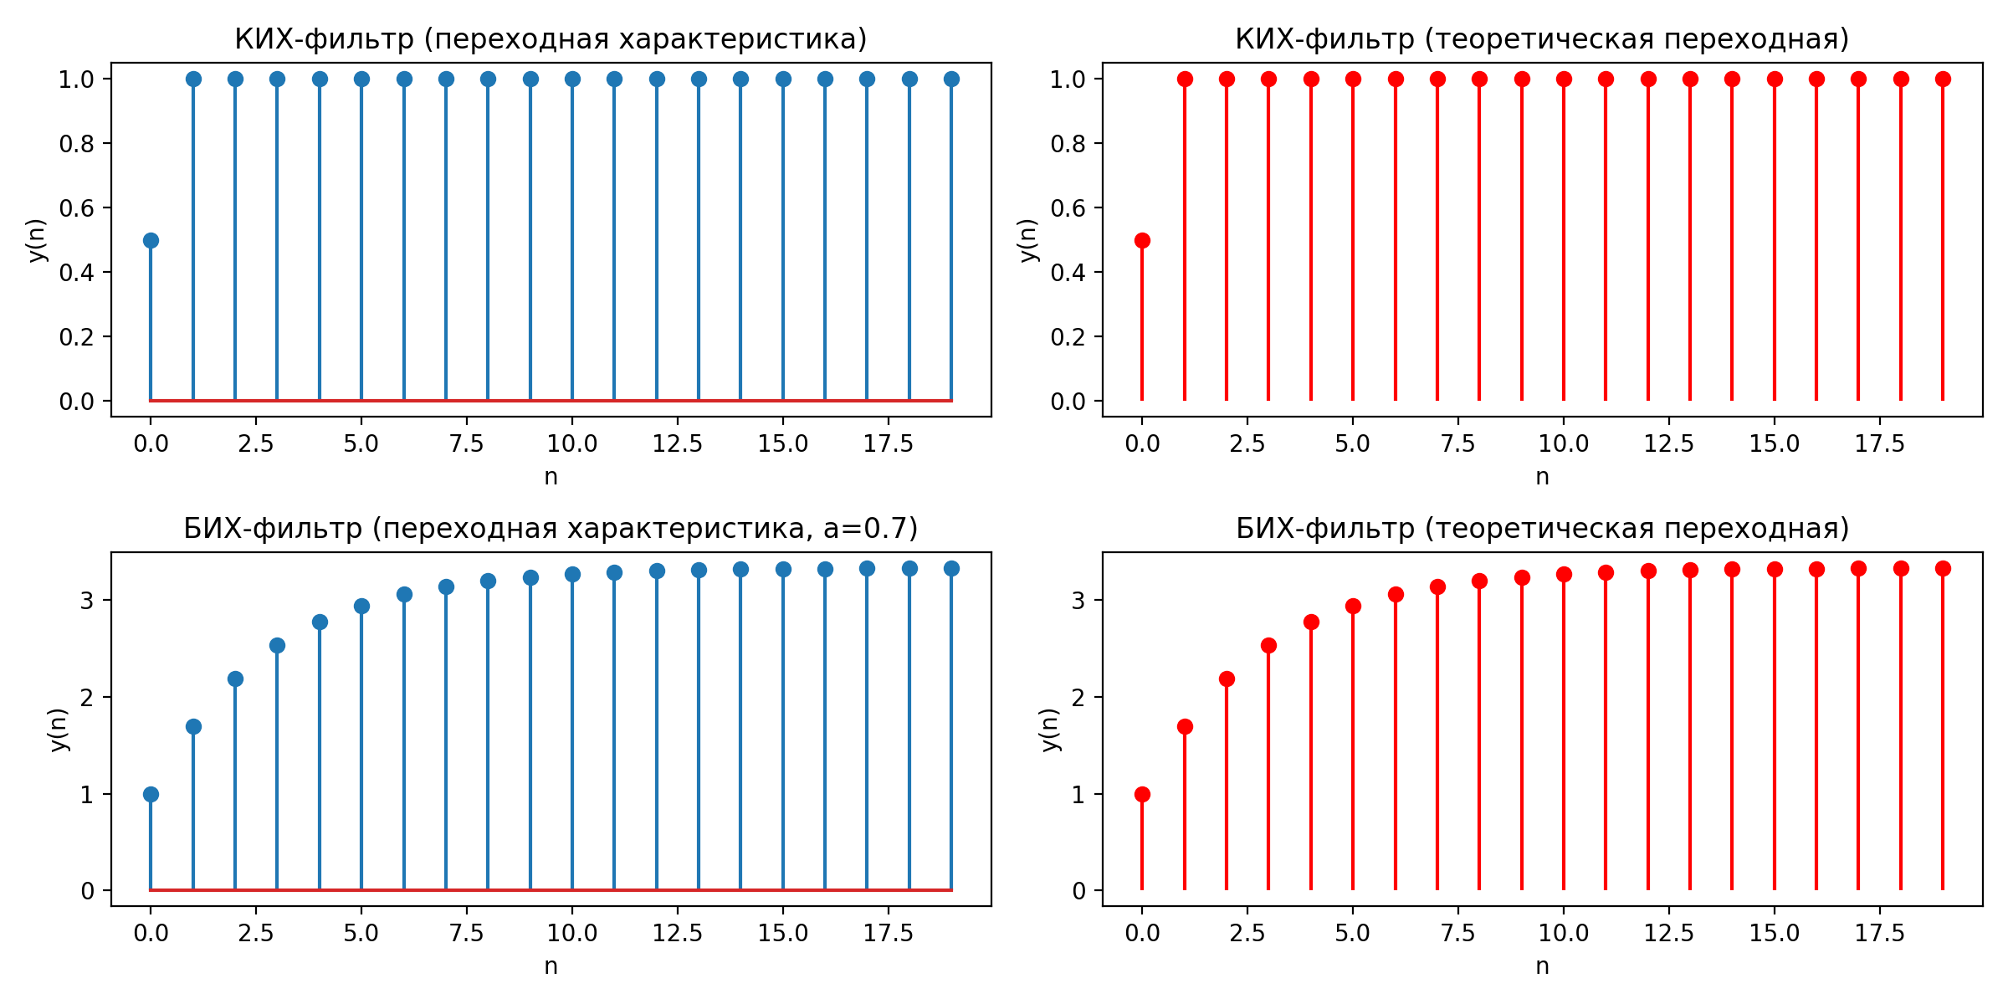

Рисунок 2.3 – Построенные графики фильтров для единичного скачка

1. Сравнив характеристики, можем понять, что результаты работы фильтров совпадают с теоретическими расчётами.

По результатам выполнения заданий 1 и 2 мы можем наблюдать различие в плавности у КИХ и БИХ фильтров – БИХ плавнее.

Задание 3.

1. Получим АЧХ (амплитудно-частотную характеристику) фильтров, используя синусоидальные сигналы постоянной амплитуды и различной частоты.

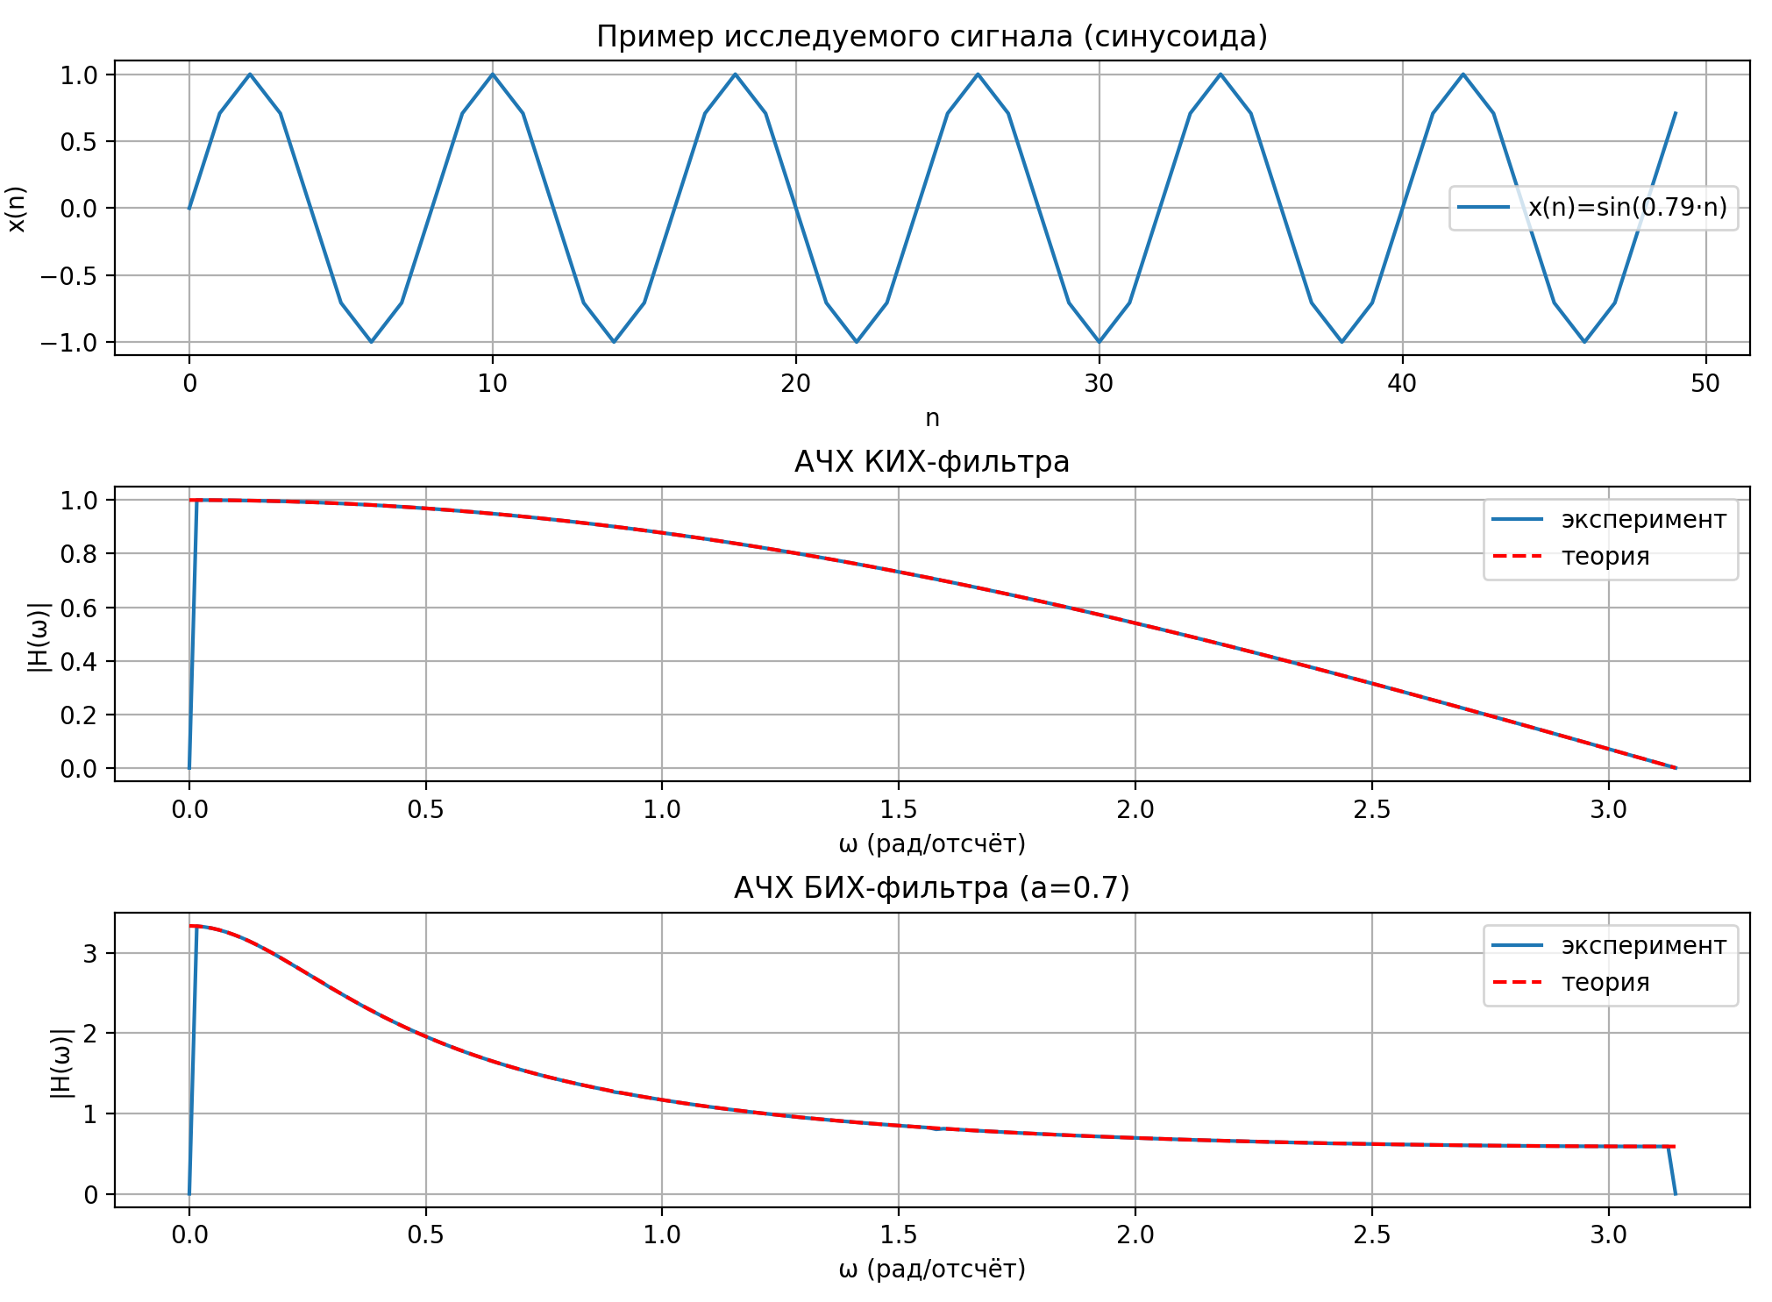

Рисунок 3.1 – Полученные графики

Приложенный график синусоиды приведён ради примера, в моделировании результатов работы фильтров используются синусоиды частот от 0, до .

Графики АЧХ фильтров отображают работу КИХ и БИХ фильтров для синусоидального сигнала. А точнее: КИХ – АЧХ = ∣cos(ω/2)∣, он же низкочастотный фильтр: на нулевой частоте пропускает полностью, к π\piπ → затухание. А в случае БИХ – форма экспоненциально-зависимая, причём усиление на низких частотах сильнее, чем на высоких.

1. Сравним полученные значения.

На полученных графиках можно увидеть, что теоретические расчёты (представлены красным пунктиром) совпадают с результатом работы фильтров.

Задание 4.

1. Используем синусоидальные сигналы постоянно амплитуды с нулевой начальной фазой при различных частотах. Получим фазо-частотную характеристику фильтров. Построим графики, на одной сетке для наглядности масштаба.

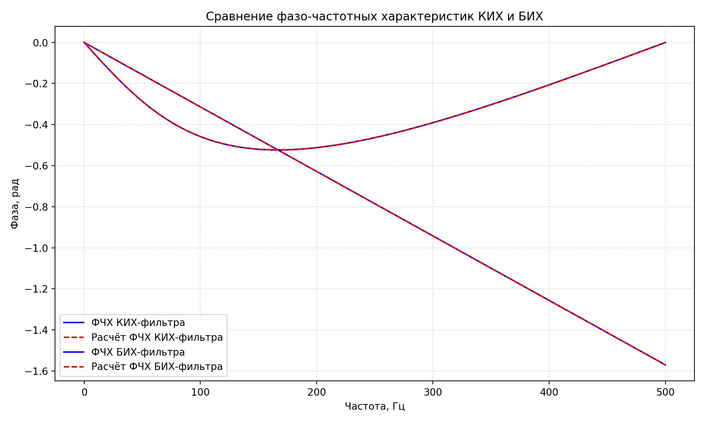

Рисунок 4.1 – Графики ФЧХ КИХ и БИХ фильтров

По графикам можно понять, что КИХ фильтр вызывает задержку примерно на половину отсчета, в то время как БИХ фильтр демонстрирует плавный фазовый сдвиг, увеличивающийся с частотой. Происходящее соответствует свойствам рекурсивных фильтров, у которых выход зависит от предыдущих значений.

1. Сравним полученные результаты с теоретическими расчётами.

В данном случае также результат работы фильтра совпадает с теоретическими расчётами.

# 5. Вывод:

В данной работе мы были изучены дискретные фильтры первого порядка: нерекурсивный (КИХ) и рекурсивный (БИХ). Для исследования использовались три типа входных сигналов: единичный импульс, единичный скачок и синусоидальный сигнал. Это позволило наглядно проследить реакцию каждого фильтра на различные воздействия и сравнить результаты с теоретическими расчетами.

Экспериментальные импульсные характеристики совпали с аналитическими. У КИХ-фильтра импульсная характеристика имеет конечную длину и повторяет коэффициенты фильтра, тогда как у БИХ-фильтра импульсная характеристика бесконечна, так как текущий выход зависит от предыдущих значений. При подаче единичного импульса на выходе БИХ-фильтра наблюдается затухающая последовательность, что отражает накопительный эффект рекурсивного фильтра.

Анализ реакции на единичный скачок показал различия в переходных процессах. КИХ-фильтр быстро достигает установившегося значения, а БИХ-фильтр медленно накапливает отклик, демонстрируя «память» и инерционное поведение.

При исследовании частотных характеристик применялся гармонический сигнал. Входной сигнал имел постоянную амплитуду и фазу, но изменялась его частота. АЧХ показала, что БИХ-фильтр усиливает низкочастотные составляющие и ослабляет высокочастотные, тогда как КИХ-фильтр усредняет соседние отсчёты, демонстрируя более линейное поведение.

Фазо-частотная характеристика показала задержку сигнала относительно входного. На БИХ-фильтре сдвиг по фазе увеличивается плавно с ростом частоты, что отражает накопительный эффект рекурсии, а у КИХ-фильтра фазовый сдвиг более предсказуемый.

В целом, проведённая работа позволила проверить соответствие экспериментальных результатов с теорией. Все полученные характеристики — импульсные, переходные, АЧХ и ФЧХ — подтвердили правильность аналитических расчетов и наглядно показали различия между КИХ и БИХ фильтрами.

# СПИСОК ИСПОЛЬЗОВАННЫХ ИСТОЧНИКОВ

1. Методические указания к лабораторной работе №1 "Сигналы и фильтры" по курсу "Цифровая обработка и передача сигналов". – СПб.: ГУАП, 2025. – 5 с.
2. В.А. Волохов – Методические указания к выполнению лабораторных работ по курсу «Цифровая обработка сигналов» / Волохов В.А., Махныткина О.В., Мещеряков И.Д., Шуранов Е.В – СПб: Университет ИТМО, 2021 – 60с.
3. Библиотека NumPy в Python – URL: <https://numpy.org/doc/2.3/user/index.html#user> (дата обращения 21.09.2025)
4. Основы цифровой обработки сигналов: АЧХ и ФЧХ, Цифровые фильтры, КИХ и БИХ фильтры – URL: <https://hub.exponenta.ru/post/osnovy-tsifrovoy-obrabotki-signalov-achkh-i-fchkh-tsifrovye-filtry-kikh-i-bikh-filtry612> (дата обращения 21.09.2025)
5. Фильтр с бесконечной импульсной характеристикой — Википедия – URL: [https://ru.wikipedia.org/wiki/Фильтр_с_бесконечной_импульсной_характеристикой](https://ru.wikipedia.org/wiki/%D0%A4%D0%B8%D0%BB%D1%8C%D1%82%D1%80_%D1%81_%D0%B1%D0%B5%D1%81%D0%BA%D0%BE%D0%BD%D0%B5%D1%87%D0%BD%D0%BE%D0%B9_%D0%B8%D0%BC%D0%BF%D1%83%D0%BB%D1%8C%D1%81%D0%BD%D0%BE%D0%B9_%D1%85%D0%B0%D1%80%D0%B0%D0%BA%D1%82%D0%B5%D1%80%D0%B8%D1%81%D1%82%D0%B8%D0%BA%D0%BE%D0%B9) (дата обращения 21.09.2025)
6. Цифровые фильтры — конспект лекции – Владимир Леонидов – URL: <https://leonidov.su/ru/digital-filters-lecture-notes/> (дата обращения 21.09.2025)
7. Matplotlib Development Team. Matplotlib: Visualization with Python – URL: [https://matplotlib.org/stable/index.html](https://matplotlib.org/stable/index.html%20) (дата обращения: 11.09.2025).

# ПРИЛОЖЕНИЕ А

Листинг Программы

import numpy as np  
import matplotlib.pyplot as plt  
  
# -----------------------------  
# 1. Единичный импульс  
# -----------------------------  
N = 20  
delta = np.zeros(N)  
delta[0] = 1 # импульс в нуле  
  
# -----------------------------  
# 2. КИХ-фильтр  
# y(n) = (x(n) + x(n-1)) / 2  
# -----------------------------  
h_kih = np.zeros(N)  
for n in range(N):  
 if n == 0:  
 h_kih[n] = delta[n] / 2  
 else:  
 h_kih[n] = (delta[n] + delta[n-1]) / 2  
  
# Теоретическая импульсная характеристика КИХ  
h_kih_theory = np.zeros(N)  
h_kih_theory[0] = 0.5  
h_kih_theory[1] = 0.5  
  
# -----------------------------  
# 3. БИХ-фильтр  
# y(n) = x(n) + a y(n-1)  
# -----------------------------  
a = 0.7 # коэффициент  
h_bih = np.zeros(N)  
for n in range(N):  
 if n == 0:  
 h_bih[n] = delta[n]  
 else:  
 h_bih[n] = delta[n] + a * h_bih[n-1]  
  
# Теоретическая импульсная характеристика БИХ  
h_bih_theory = np.array([a**n for n in range(N)])  
h_bih_theory[0] = 1  
  
# -----------------------------  
# 4. Графики  
# -----------------------------  
plt.figure(figsize=(12,6))  
  
plt.subplot(2,2,1)  
plt.stem(h_kih)  
plt.title("КИХ-фильтр (импульсная характеристика)")  
plt.xlabel("n")  
plt.ylabel("h(n)")  
  
plt.subplot(2,2,2)  
plt.stem(h_kih_theory, linefmt='r-', markerfmt='ro', basefmt=' ')  
plt.title("КИХ-фильтр (теоретическая характеристика)")  
plt.xlabel("n")  
plt.ylabel("h(n)")  
  
plt.subplot(2,2,3)  
plt.stem(h_bih)  
plt.title(f"БИХ-фильтр (импульсная характеристика, a={a})")  
plt.xlabel("n")  
plt.ylabel("h(n)")  
  
plt.subplot(2,2,4)  
plt.stem(h_bih_theory, linefmt='r-', markerfmt='ro', basefmt=' ')  
plt.title("БИХ-фильтр (теоретическая характеристика)")  
plt.xlabel("n")  
plt.ylabel("h(n)")  
  
plt.tight_layout()  
plt.show()

import numpy as np  
import matplotlib.pyplot as plt  
  
N = 20  
# -----------------------------  
# 1. Единичный скачок  
# -----------------------------  
u = np.ones(N)  
  
# -----------------------------  
# 2. КИХ-фильтр: y(n) = (x(n) + x(n-1)) / 2  
# -----------------------------  
y_kih = np.zeros(N)  
for n in range(N):  
 if n == 0:  
 y_kih[n] = u[n] / 2  
 else:  
 y_kih[n] = (u[n] + u[n-1]) / 2  
  
# Теоретическая переходная характеристика КИХ  
y_kih_theory = np.ones(N)  
y_kih_theory[0] = 0.5  
  
# -----------------------------  
# 3. БИХ-фильтр: y(n) = x(n) + a y(n-1)  
# -----------------------------  
a = 0.7  
y_bih = np.zeros(N)  
for n in range(N):  
 if n == 0:  
 y_bih[n] = u[n]  
 else:  
 y_bih[n] = u[n] + a * y_bih[n-1]  
  
# Теоретическая переходная характеристика БИХ  
# Формула: y(n) = (1 - a^(n+1)) / (1 - a)  
y_bih_theory = np.array([(1 - a**(n+1))/(1-a) for n in range(N)])  
  
# -----------------------------  
# 4. Графики  
# -----------------------------  
  
plt.figure(figsize=(12,6))  
  
plt.subplot(2,2,1)  
plt.stem(y_kih)  
plt.title("КИХ-фильтр (переходная характеристика)")  
plt.xlabel("n")  
plt.ylabel("y(n)")  
  
plt.subplot(2,2,2)  
plt.stem(y_kih_theory, linefmt='r-', markerfmt='ro', basefmt=' ')  
plt.title("КИХ-фильтр (теоретическая переходная)")  
plt.xlabel("n")  
plt.ylabel("y(n)")  
  
plt.subplot(2,2,3)  
plt.stem(y_bih)  
plt.title(f"БИХ-фильтр (переходная характеристика, a={a})")  
plt.xlabel("n")  
plt.ylabel("y(n)")  
  
plt.subplot(2,2,4)  
plt.stem(y_bih_theory, linefmt='r-', markerfmt='ro', basefmt=' ')  
plt.title("БИХ-фильтр (теоретическая переходная)")  
plt.xlabel("n")  
plt.ylabel("y(n)")  
  
'''  
plt.stem(u)  
plt.title(f"Единичный скачок длиной 20 отсчётов")  
plt.xlabel("n")  
plt.ylabel("y(n)")  
'''  
plt.tight_layout()  
plt.show()

import numpy as np  
import matplotlib.pyplot as plt  
  
N = 200 # длина сигнала для измерения  
freqs = np.linspace(0, np.pi, 200) # частоты от 0 до pi  
a = 0.7 # коэффициент для БИХ  
  
amp_kih = []  
amp_bih = []  
  
for w in freqs:  
 n = np.arange(N)  
 x = np.sin(w * n)  
  
 # КИХ  
 y_kih = np.zeros(N)  
 for i in range(N):  
 if i == 0:  
 y_kih[i] = x[i] / 2  
 else:  
 y_kih[i] = (x[i] + x[i - 1]) / 2  
 amp_kih.append(np.max(np.abs(y_kih[int(N / 2):])))  
  
 # БИХ  
 y_bih = np.zeros(N)  
 for i in range(N):  
 if i == 0:  
 y_bih[i] = x[i]  
 else:  
 y_bih[i] = x[i] + a * y_bih[i - 1]  
 amp_bih.append(np.max(np.abs(y_bih[int(N / 2):])))  
  
amp_kih = np.array(amp_kih)  
amp_bih = np.array(amp_bih)  
  
# --- Теоретические АЧХ ---  
amp_kih_theory = np.abs(np.cos(freqs / 2))  
amp_bih_theory = 1 / np.sqrt(1 - 2 * a * np.cos(freqs) + a ** 2)  
  
# --------------------------  
# График исследуемого сигнала (пример: ω = π/4)  
# --------------------------  
n = np.arange(N)  
w_test = np.pi / 4  
x_test = np.sin(w_test * n)  
  
plt.figure(figsize=(12, 8))  
  
plt.subplot(3, 1, 1)  
plt.plot(n[:50], x_test[:50], label=f"x(n)=sin({w_test:.2f}·n)")  
plt.title("Пример исследуемого сигнала (синусоида)")  
plt.xlabel("n")  
plt.ylabel("x(n)")  
plt.grid()  
plt.legend()  
  
# --- АЧХ КИХ ---  
plt.subplot(3, 1, 2)  
plt.plot(freqs, amp_kih, label="эксперимент")  
plt.plot(freqs, amp_kih_theory, 'r--', label="теория")  
plt.title("АЧХ КИХ-фильтра")  
plt.xlabel("ω (рад/отсчёт)")  
plt.ylabel("|H(ω)|")  
plt.legend()  
plt.grid()  
  
# --- АЧХ БИХ ---  
plt.subplot(3, 1, 3)  
plt.plot(freqs, amp_bih, label="эксперимент")  
plt.plot(freqs, amp_bih_theory, 'r--', label="теория")  
plt.title(f"АЧХ БИХ-фильтра (a={a})")  
plt.xlabel("ω (рад/отсчёт)")  
plt.ylabel("|H(ω)|")  
plt.legend()  
plt.grid()  
  
plt.tight_layout()  
plt.show()

import numpy as np  
import matplotlib.pyplot as plt  
from scipy.signal import freqz, lfilter  
  
# -----------------------------  
# Параметры  
# -----------------------------  
Fs = 1000 # Частота дискретизации, Гц  
N_per = 2048 # Длина синусоидального сигнала  
freqs_count = 5 # Количество исследуемых частот  
a = 0.5 # Коэффициент для IIR-фильтра  
  
# Частоты (рад/отсчет) — не начиная с 0, иначе будет константа  
omega = np.linspace(0.1, np.pi, freqs_count)  
freqs_hz = omega * Fs / (2 * np.pi)  
  
n = np.arange(N_per)  
  
# -----------------------------  
# Подготовка сигналов и фильтров  
# -----------------------------  
signals = []  
firs = []  
iirs = []  
  
# FIR: y[n] = (x[n] + x[n-1]) / 2  
b_fir = np.array([0.5, 0.5])  
a_fir = np.array([1])  
  
# IIR: y[n] = x[n] + a * y[n-1]  
b_iir = np.array([1])  
a_iir = np.array([1, -a])  
  
for w in omega:  
 x = np.sin(w * n)  
 signals.append(x)  
  
 # Фильтрация FIR  
 y_fir = lfilter(b_fir, a_fir, x)  
 firs.append(y_fir)  
  
 # Фильтрация IIR  
 y_iir = lfilter(b_iir, a_iir, x)  
 iirs.append(y_iir)  
  
# -----------------------------  
# Частотный отклик фильтров  
# -----------------------------  
w, h_fir = freqz(b_fir, a_fir, worN=2048)  
_, h_iir = freqz(b_iir, a_iir, worN=2048)  
  
freqs = w * Fs / (2 * np.pi) # Перевод в Гц  
  
# -----------------------------  
# Фазовые характеристики  
# -----------------------------  
phi_fir_freqz = np.unwrap(np.angle(h_fir))  
phi_iir_freqz = np.unwrap(np.angle(h_iir))  
  
# Аналитические формулы для фаз  
phi_fir_analytic = np.unwrap(np.arctan2(-np.sin(w), 1 + np.cos(w)))  
phi_iir_analytic = np.unwrap(-np.arctan2(a * np.sin(w), 1 - a * np.cos(w)))  
  
# -----------------------------  
# Построение графика  
# -----------------------------  
plt.figure(figsize=(10, 6))  
  
# FIR  
plt.plot(freqs, phi_fir_freqz, color='blue', label="ФЧХ КИХ-фильтра")  
plt.plot(freqs, phi_fir_analytic, color='red', linestyle='--', label="Расчёт ФЧХ КИХ-фильтра")  
  
# IIR  
plt.plot(freqs, phi_iir_freqz, color='blue', label="ФЧХ БИХ-фильтра")  
plt.plot(freqs, phi_iir_analytic, color='red', linestyle='--', label="Расчёт ФЧХ БИХ-фильтра")  
  
plt.title("Сравнение фазо-частотных характеристик КИХ и БИХ")  
plt.xlabel("Частота, Гц")  
plt.ylabel("Фаза, рад")  
plt.legend()  
plt.grid(True, linestyle=":", alpha=0.6)  
plt.tight_layout()  
plt.show()